Hilfe!

In Ellis Geschichte gibt es mehrere Helfer. Wen würdest du in einem Fall wie in Ellis Geschichte am liebsten um Hilfe bitten?

meinen Bruder / meine Schwester
meine Oma / meinen Opa
meine Nachbarin
meinen Vater
meine Lehrerin / meinen Lehrer
meinen besten Freund / meine beste Freundin
jemand anderen, nämlich: _____________________________

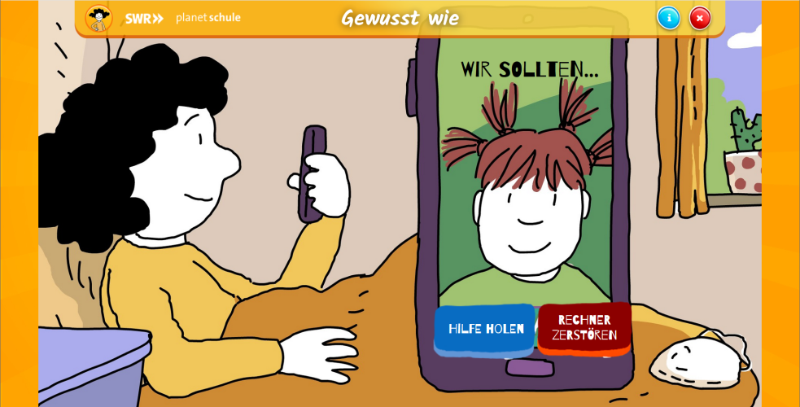

Warum ist es denn so wichtig, dass man sich Hilfe sucht?

______________________________________________________________________________

______________________________________________________________________________

______________________________________________________________________________

______________________________________________________________________________

______________________________________________________________________________

______________________________________________________________________________

______________________________________________________________________________

______________________________________________________________________________

______________________________________________________________________________

